Münster, den 19.10.2015

Liebe Mitglieder des Richard Wagner-Verband Münster e.V.
Sehr geehrte Damen und Herren!

Nach der schwungvollen Arabella laden wir Sie herzlich ein zum 1. Stammtisch der Saison 2015 / 2016 mit exklusivem Großbild-Diavortrag.

Do. 05.11.2015 RWV Stammtisch in der Gaststätte
„Zum HIMMELREICH“,
Annette-Allee 9

„VENEDIG–mit Erinnerungen an RICHARD WAGNER“
Referent: Hans-Peter Ebel, Volkshochschule Rheine

Wagnerkenner Ebel lädt zum Fotospaziergang durch eine unvergleichliche Stadt…

Beginn 18.00 Uhr mit kleinem Abendessen nach Karte –
im Anschluss Vortragsbeginn
Nach dem Vortrag freuen wir uns auf das Gespräch mit Ihnen!

Einladung zum kulinarischen Höhepunkt im festlichen Ambiente:

Do. 17.12.2015 Traditionelles Adventstreffen
im Restaurant MÖVENPICK, Münster, Kardinal-von-Galen-Ring 65

Es erwartet Sie zum Jahresabschluss ein
„Weihnachtliches Festbuffet“,
gute Gespräche und eine Weihnachtsüberraschung…
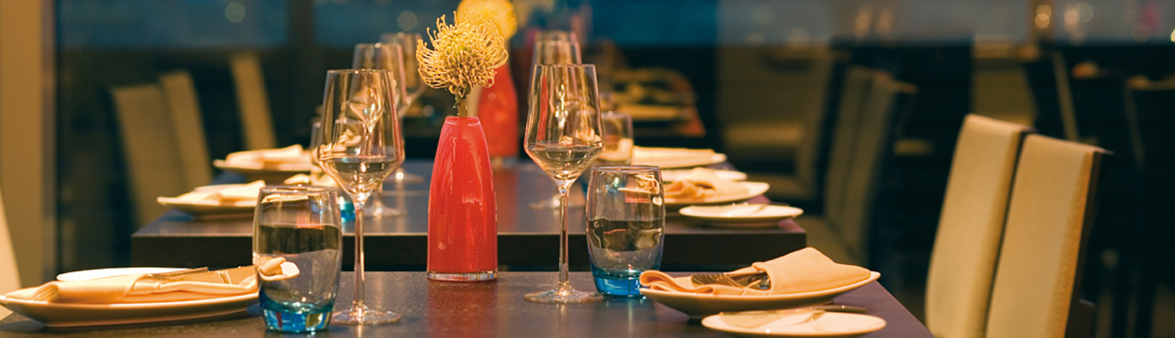
Einlass ab 17.30 Uhr - Beginn 18.00 Uhr
Anmeldungen ab sofort und beim Stammtisch am 05.11.2015 -
in der Geschäftsstelle unter Tel.: 0251 – 527203, oder per E-Mail: christine.muellmann@unitybox.de

Einladung zur Fahrt nach BERLIN

So. 29.11.- 01.12.2015
Informations- und Bildungsreise nach Berlin zum Deutschen Bundestag
mit Besichtigung des Kanzleramtes

auf Einladung von Sybille Benning MdB. Die Bundestagsabgeordnete freut sich, wenn interessierte Mitglieder vom Richard Wagner-Verband Münster e.V. an der Reise
teilnehmen - Plätze im Doppelzimmer sind reserviert, Abende zur freien Verfügung.
Preis pro Person 170,00 €
Anmeldung ab sofort und beim Stammtisch am 05.11.2015
mit Informationen und Programm
Die Vorsitzende wird die Fahrt begleiten.

Einladung: Opernfahrt nach Dortmund

So. 17.01. 2016 „Tristan und Isolde“
im Opernhaus Dortmund
von Richard Wagner

EINFÜHRUNGSVORTRAG von Andreas Britzwein

Busabfahrt 14.00 Uhr vom Schlossplatz / Bushaltestelle Gerichtsstraße / Landgericht

Beginn 16.00 Uhr - Einlass ab 15.00 Uhr - nach Ende der Oper Rückfahrt nach Münster -
im Anschluss laden wir zu einem Gedankenaustausch
zum Dämmerschoppen ins „Le Feu“

Wir verfügen über 35 Karten im Parkett Reihe 3-4 incl. Bus und u.a. Leistungen zu 68,00 €
Der Preis beinhaltet: die Eintrittskarte, die Ihnen nach verbindlicher Anmeldung mit dem Überweisungsträger zugeschickt wird
sowie die Hin- und Rückfahrt im Reisebus unseres versicherten Reiseveranstalters Weilke mit Einführungsvortrag und das Fahrertrinkgeld.

Anmeldung ab sofort–gern auch beim Stammtisch. Für den günstigen Preis benötigen wir eine Mindest-Teilnehmerzahl von 30, da sich sonst der Preis pro Person deutlich erhöht.
Kartenbestellung in der Geschäftsstelle bei Christine Müllmann Tel.: 0251 – 527203
oder per E-Mail: christine.muellmann@unitybox.de

Im Namen des Vorstandes grüße ich Sie herzlich zur neuen Saison!
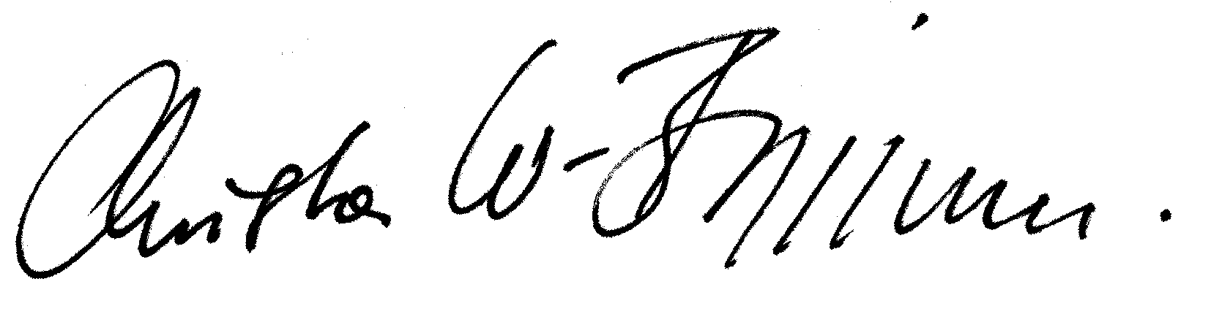
Christa Waschkowitz-Biggeleben
Vorsitzende des Richard Wagner-Verbandes Münster e.V.

Bei einigen Mitgliedern haben wir für den Jahres-Mitgliedsbeitrag 2015 noch keinen Zahlungseingang feststellen können. Ersparen Sie sich und uns zusätzliche Arbeit und Kosten.
Für Ihre Unterstützung unserer gemeinsamen Ziele bedanken wir uns herzlich.

